TP n°8 Modélisation d’un gisement de pétrole

1°)-Objectifs
Le pétrole est un combustible fossile. De l’essence aux matières plastiques, il est omniprésent, dans notre vie quotidienne.
Problème à résoudre: Quelles sont les conditions géologiques nécessaires à la création d’un gisement de pétrole et son exploitation ?
Compétences : Comprendre les conditions nécessaires a la formation du pétrole par un modèle.
Capacités : réaliser un modèle, construire un schéma fonctionnel
Matériel : bécher, sable, gravier, argile, seringue, huile colorée, eau, tube en verre, doc.2 page 153, fiche méthode schéma fonctionnel.

2°)- Protocole expérimental
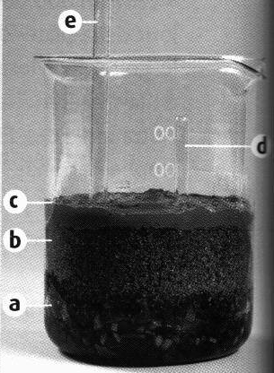
- Au fond d’un bécher, déposez un couche de petits graviers (a) sur laquelle on verse jusqu’à ras-bord de l’huile colorée qui modélise le pétrole.
- On ajoute une couche de sable (b) et ensuite une couche d’argile (c). Attention cette dernière doit bien colmater tous les bords pour ne pas laisser entrer l’air.
- Enfoncez ensuite un tube de verre (e) jusque dans la couche de gravier et un petit tube (d) qui traverse uniquement la couche d’argile. Bien recolmater avec l’argile les espaces créés autour des tubes los de leurs passage.
- Piégeage du pétrole : Pour simuler le piégeage du pétrole dans le sous-sol, injectez lentement à l’aide d’une seringue de l’eau directement dans les graviers via le tube.
- Observez alors le tube de dégagement (d)

3°) – Exploitation
A partir de votre modèle et du document 2 page 153, répondez aux questions suivantes :
Question 1 : D’où vient le pétrole. Repérez dans le dispositif expérimental la roche mère¹ du pétrole et la roche réservoir². Quel est le rôle de l’argile ? (il existe un modèle sans couche d’argile sur la paillasse du professeur)

Question 2 : Quel rôle joue l’eau lors de son injection dans les graviers ?
Proposez une critique du modèle

4°) - BILAN
Réaliser un schéma fonctionnel répondant à la problématique.

¹roche mère : roche dans laquelle se forme le pétrole
²roche réservoir : roche poreuse et perméable capable de contenir des fluides

Grille d’évaluation  *EF : Evaluation Formative | Respect des consignes (/0.5),  Rangement du matériel (/0.5) | Question 1 (/3)  Question 2 (/1) | Critique du modèle | Schéma fonctionnel (EF*),  choix des mots-clés et notion / pertinence de la mise en relation / lisibilité / titre
/8 | /1 /1 | /3 /1 | /2 | A** / NA A / NA A / NA A/NA

**A : Acquis NA : Non Acquis

FICHE METHODE REALISER UN SCHEMA FONCTIONNEL
Un schéma fonctionnel doit représenter le fonctionnement de différents éléments et leurs relations de façon symbolique, claire et simplifiée. Contrairement au schéma d’observation, un schéma fonctionnel utilise en général des couleurs et/ou des symboles.

- Il s’agit dans un premier temps de répertorier les informations ou mots-clé utiles
à la réalisation du schéma demandé. Attention aux éléments hors sujet.
- Il faut réfléchir ensuite à la mise en ordre des informations sélectionnées.
Attention à ne pas faire un schéma ni trop petit, ni trop gros et à bien disposer les éléments
dans l’espace de la feuille.
- Représenter les éléments du schéma et les légender.
- Faire fonctionner les différents éléments (= les mettre en relation) en utilisant flèches, couleurs et/ou symboles.
Attention au choix des couleurs et symboles pour rendre le schéma le plus clair possible.
- Il ne vous reste plus qu’à indiquer en légende le code de couleur, les symboles utilisés
et de donner un titre au schéma.
Exemple : Schéma fonctionnel sur la respiration
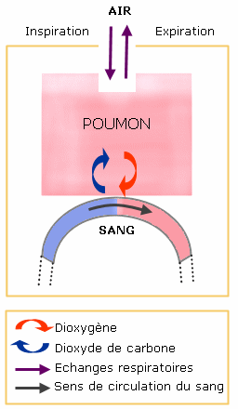
Comparaison schéma fonctionnel/dessin
Il ne faut pas confondre schéma fonctionnel et dessin, ces deux illustrations sont très différentes. Le dessin doit être une reproduction la plus fidèle possible de ce que l’on observe tandis que le schéma fonctionnel explique ce que l’on observe.
De plus, sur un dessin, les proportions et les formes sont respectées ce qui n’est pas le cas du schéma.
Seul le crayon à papier est utilisé pour faire le dessin alors que des couleurs sont utilisées pour le schéma.
Le dessin est le reflet d’une observation tandis que le schéma fonctionnel est une représentation de phénomène actif.
Par contre, dessins et schémas doivent être pourvus d’un titre, d'une légende. Ils doivent être de grande taille et soignés.

En résumé : Un schéma fonctionnel a un rôle explicatif. Il n'est pas la reproduction fidèle de la réalité, mais bien son interprétation et son explication.
Il repose sur les idées essentielles liées à une notion.
Un schéma fonctionnel diffère d'un dessin, car ce dernier est le reflet de la réalité.
Doc. 1 : Schéma fonctionnel des échanges de
gaz respiratoires au niveau des poumons.

